1
J’attendrai, j’attendrai
Quand les mots me dérangent
Que ça s’arrange.
J’attendrai, j’attendrai
Quand le cœur se mélange
Que vienne un ange.
J’attendrai, j’attendrai
Une musique, un chant,
Un sentiment,
Un tableau qu’on achève,
Deux gars qui font la trêve
Et pour longtemps.

Refrain

Donne à mon rêve, le temps qu’il faut )
Pour que se lève, un jour nouveau. )

2
J’attendrai, j’attendrai
Sans espoir de retour
Que tour à tour,
S’en aillent les bateaux
Et partent les matelots
Des alentours.
J’attendrai, j’attendrai
Sur la terre endormie,
Ma nostalgie,
Le réveil du printemps,
Le rire des enfants,
Pétales blancs.

J’attendrai, j’attendrai
De l’espoir plein le cœur
Que sonne l’heure
Où enfin te dirai
Avec des mots en fleurs
Le mot « bonheur ».
J’attendrai, j’attendrai
Deux minutes ou une heure
Que dans tes pleurs,
Tu me dises tout bas :
« Je t’aime, ô mon amour,
N’me quitte pas. »

3

Paroles et musique
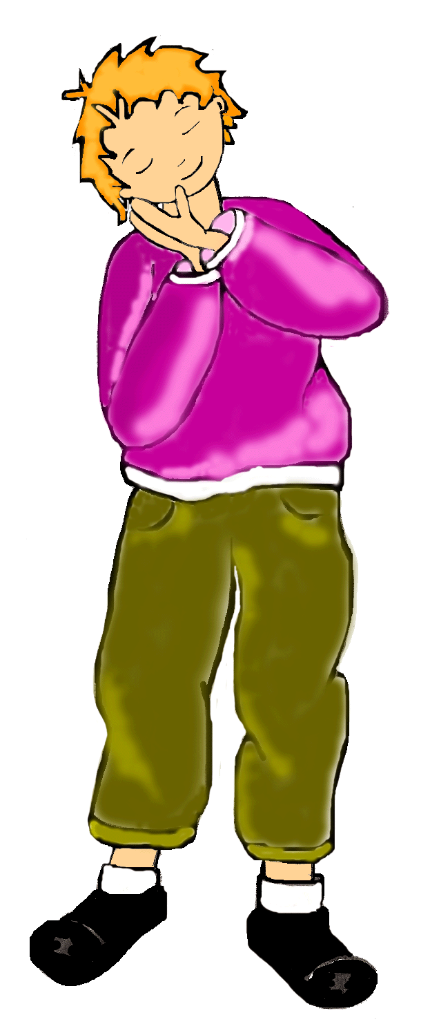
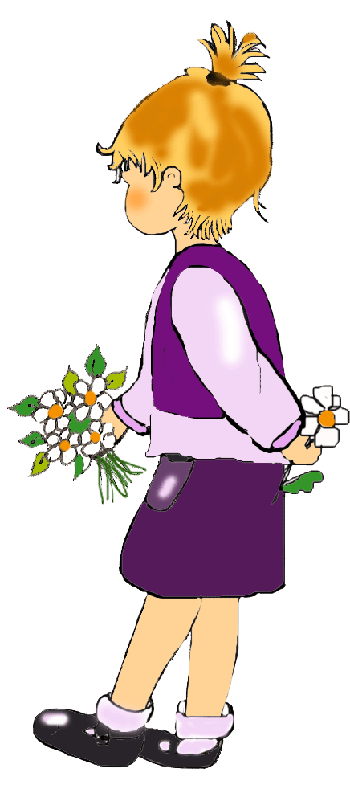
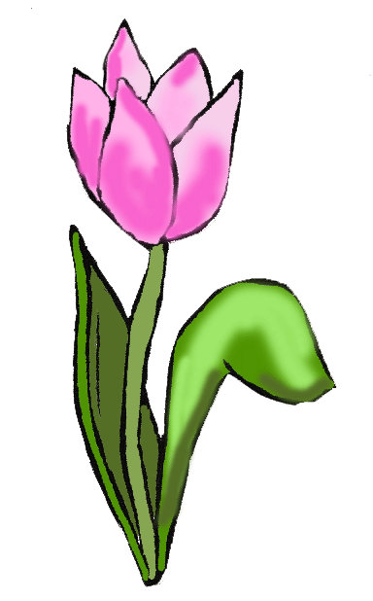
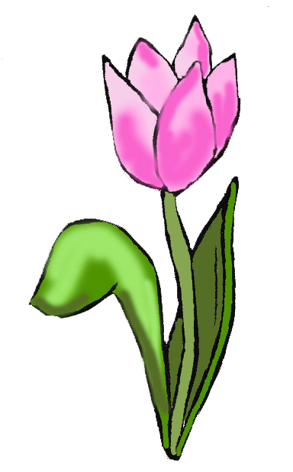

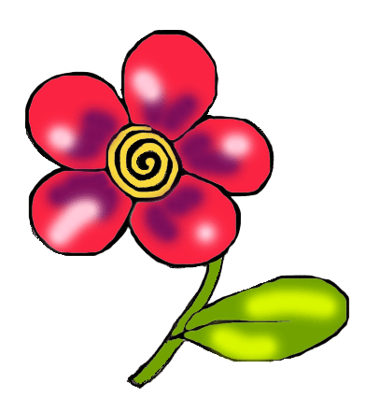
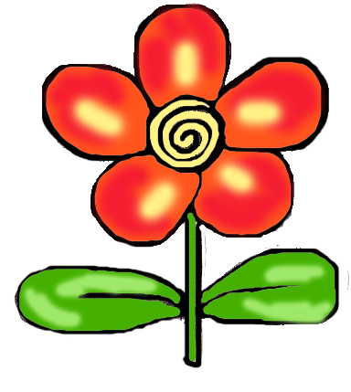
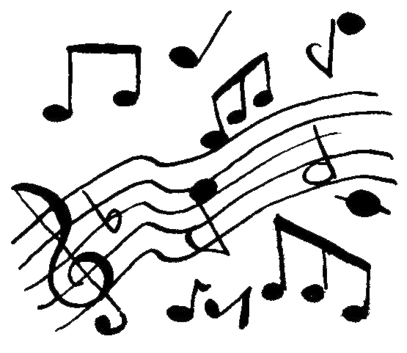
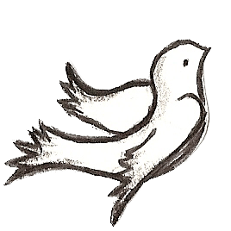
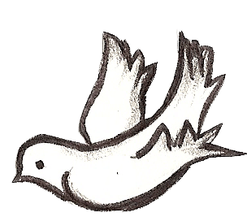

1
J’attendrai, j’attendrai
Quand les mots me dérangent
Que ça s’arrange.
J’attendrai, j’attendrai
Quand le cœur se mélange
Que vienne un ange.
J’attendrai, j’attendrai
Une musique, un chant,
Un sentiment,
Un tableau qu’on achève,
Deux gars qui font la trêve
Et pour longtemps.

Refrain

Donne à mon rêve, le temps qu’il faut )
Pour que se lève, un jour nouveau. )

2
J’attendrai, j’attendrai
Sans espoir de retour
Que tour à tour,
S’en aillent les bateaux
Et partent les matelots
Des alentours.
J’attendrai, j’attendrai
Sur la terre endormie,
Ma nostalgie,
Le réveil du printemps,
Le rire des enfants,
Pétales blancs.

3
J’attendrai, j’attendrai
De l’espoir plein le cœur
Que sonne l’heure
Où enfin te dirai
Avec des mots en fleurs
Le mot « bonheur ».
J’attendrai, j’attendrai
Deux minutes ou une heure
Que dans tes pleurs,
Tu me dises tout bas :
« Je t’aime, ô mon amour,
N’me quitte pas. »

Paroles et musique
